#### **学期课程建设及使用提示**

一、使用学期课程功能来进行课程建设和教学

学校每学期排课结束后会同步课程信息到学期课程模块，使用时点击激活课程，点击激活使用教务安排的课程（功能和自建网络课效果一样），课程带有课表安排的班级学生信息。顶部可以切换不同的学期信息。

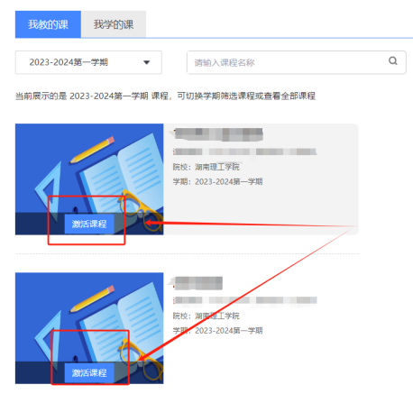

激活课程后有响应提示，老师可以选择复制已有课程（会把已经建设好的课程章节及资料复制到激活课程中），减少重新建课的工作量。

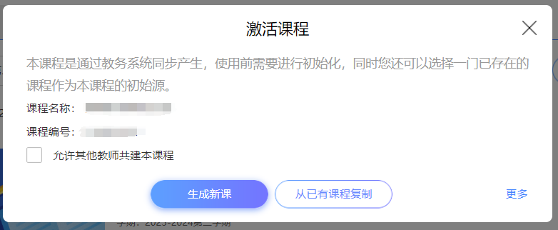

如果课程激活时选择错误了错误方式，比如选错课程和方式，可以先课程删除，然后在课程回收站里面选择“彻底删除”，即可恢复待激活状态，重新走激活流程。

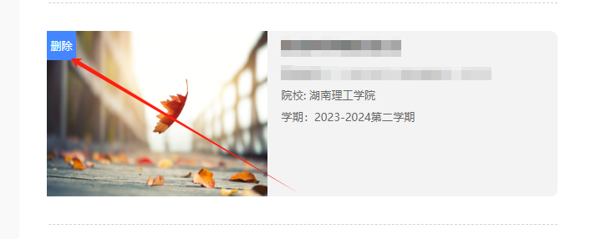

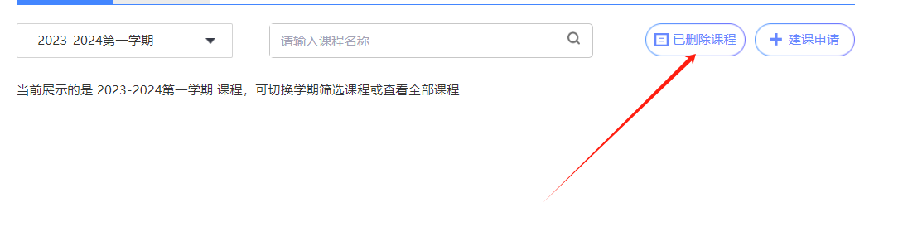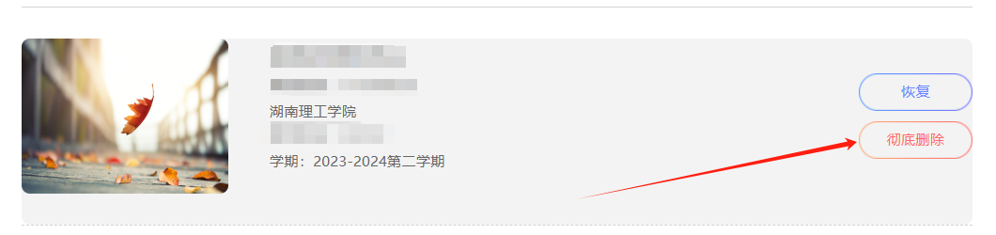

课程里面的班级信息和学生是根据教务系统自动生成的。

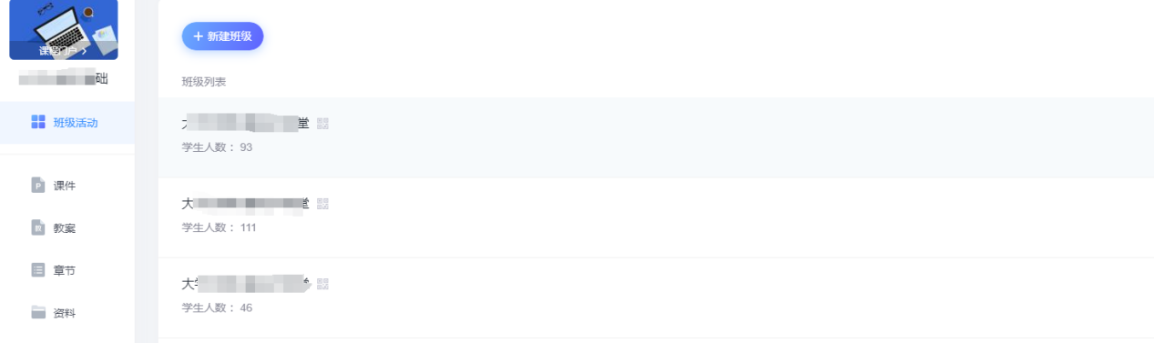

特别提示：教务学期课程必须通过教务系统账号，如果往期课程资料在旧账号，老师可以在旧账号课程里面添加新教务账号变成共建教师（成为共建教师之后，将课程转让给新账号或者给新账号克隆权限），教务账号就可以在激活的时候选择复制课程资料了。

